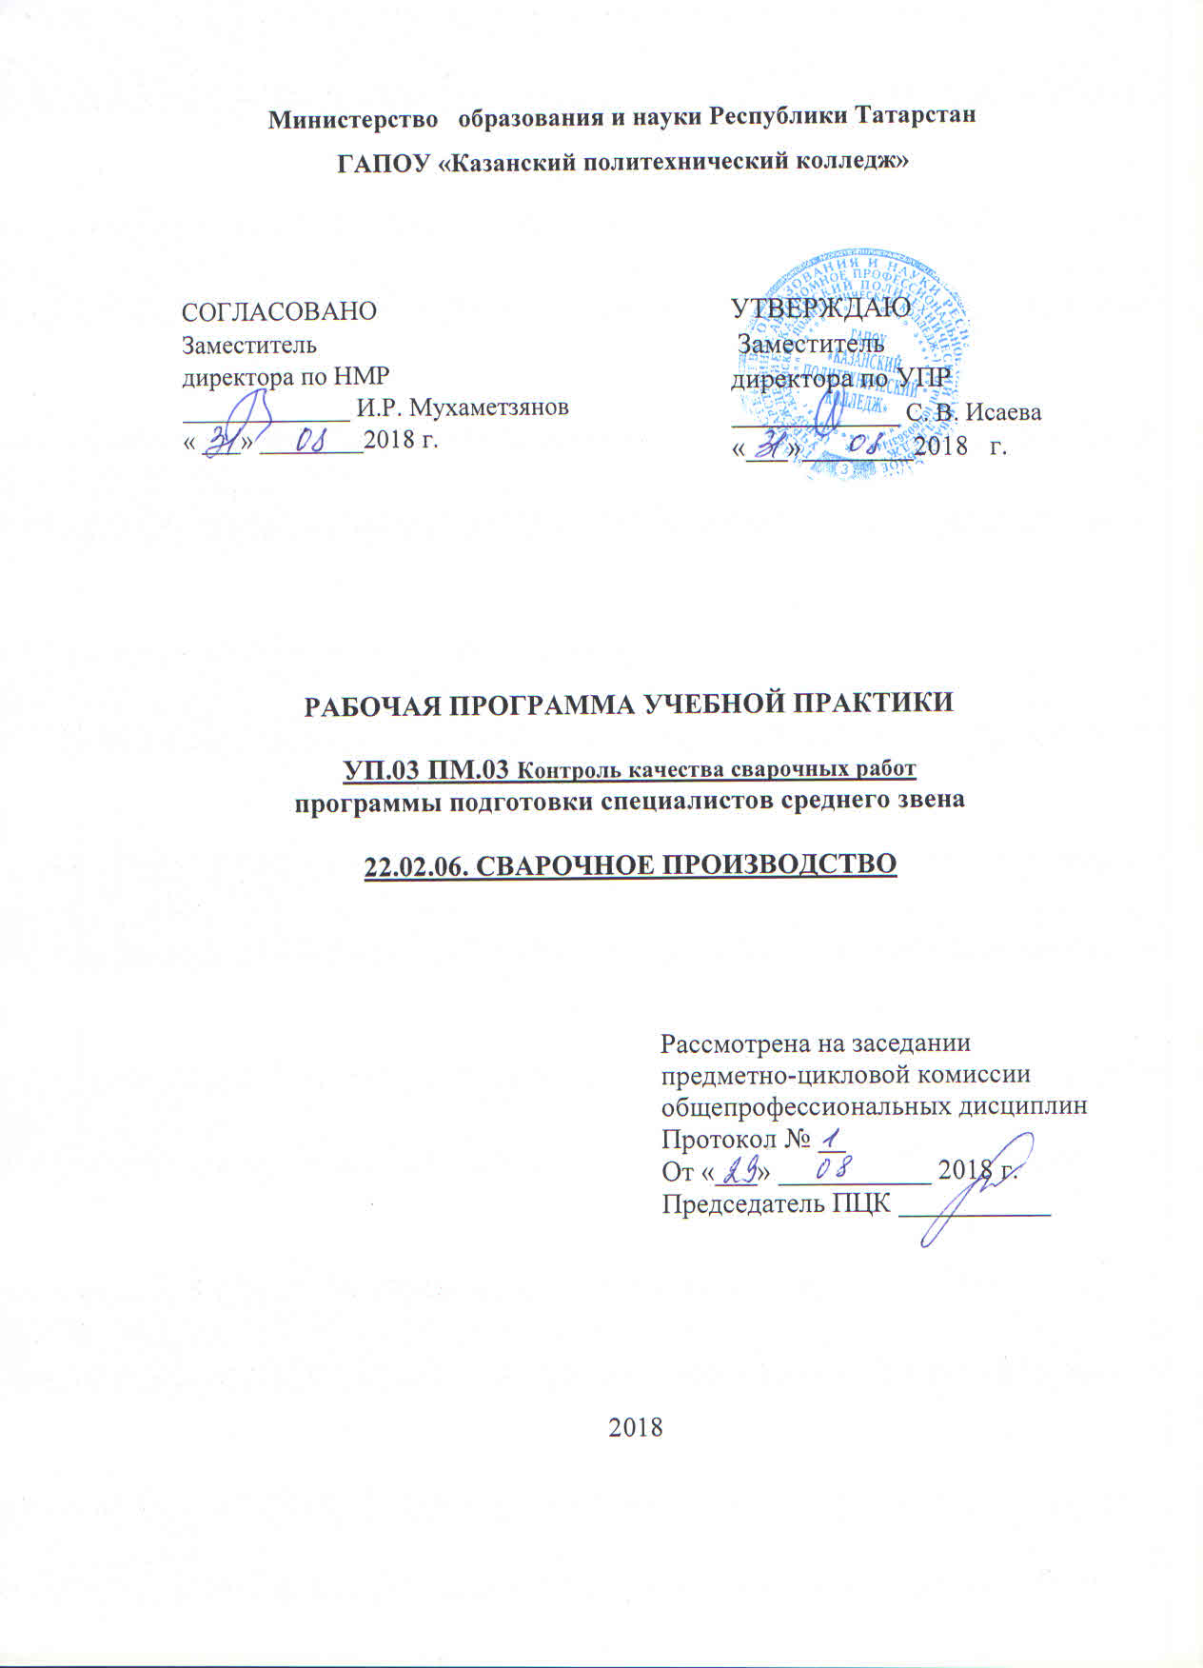

ПАСПОРТ ПРОГРАММЫ УЧЕБНОЙ ПРАКТИКИ

ПМ.03 КОНТРОЛЬ КАЧЕСТВА СВАРОЧНЫХ РАБОТ

1.1 Область применения программы
Рабочая программа учебной практики (далее - рабочая программа) – является частью основной профессиональной образовательной программы в соответствии с ФГОС по специальности 22.02.06 Сварочное производство, в части освоения основного вида профессиональной деятельности (ВПД): Контроль качества сварочных работ и соответствующих профессиональных компетенций (ПК):
ПК 3.1. Определять причины, приводящие к образованию дефектов в сварных соединениях.
ПК 3.2. Обоснованно выбирать и использовать методы, оборудование, аппаратуру и приборы для контроля металлов и сварных соединений.
ПК 3.3. Предупреждать, выявлять и устранять дефекты сварных соединений и изделий для получения качественной продукции.
ПК 3.4. Оформлять документацию по контролю качества сварки.
а также общих компетенций (ОК):
ОК 1. Понимать сущность и социальную значимость своей будущей профессии, проявлять к ней устойчивый интерес.
ОК 2. Организовывать собственную деятельность, выбирать типовые методы и способы выполнения профессиональных задач, оценивать их эффективность и качество.
ОК 3. Принимать решения в стандартных и нестандартных ситуациях и нести за них ответственность.
ОК 4. Осуществлять поиск и использование информации, необходимой для эффективного выполнения профессиональных задач, профессионального и личностного развития.
ОК 5. Использовать информационно-коммуникационные технологии в профессиональной деятельности.
ОК 6. Работать в коллективе и команде, эффективно общаться с коллегами, руководством, потребителями.
ОК 7. Брать на себя ответственность за работу членов команды (подчиненных), результат выполнения заданий.
ОК 8. Самостоятельно определять задачи профессионального и личностного развития, заниматься самообразованием, осознанно планировать повышение квалификации.
ОК 9. Ориентироваться в условиях частой смены технологий в профессиональной деятельности.

1.2. Цели и задачи учебной практики – требования к результатам освоения профессионального модуля
С целью овладения указанным видом профессиональной деятельности и соответствующими профессиональными и общими компетенциями обучающийся в ходе освоения программы практики должен:
иметь практический опыт:
- определения причин, приводящих к образованию дефектов в сварных соединениях;
- обоснованного выбора и использования методов, оборудования, аппаратуры и приборов для контроля металлов и сварных соединений;
- предупреждения, выявления и устранения дефектов сварных соединений и изделий для получения качественной продукции;
- оформления документации по контролю качества сварки;
уметь:
- выбирать метод контроля металлов и сварных соединений, руководствуясь условиями работы сварной конструкции, ее габаритами и типами сварных соединений;
- производить внешний осмотр, определять наличие основных дефектов;
- производить измерение основных размеров сварных швов с помощью универсальных и специальных инструментов, шаблонов и контрольных приспособлений;
- определять качество сборки и прихватки наружным осмотром и обмером;
- проводить испытания на сплющивание и ударный разрыв образцов из сварных швов;
- выявлять дефекты при металлографическом контроле;
- использовать методы предупреждения и устранения дефектов сварных изделий и конструкций;
- заполнять документацию по контролю качества сварных соединений;
знать:
- способы получения сварных соединений;
- основные дефекты сварных соединений и причины их возникновения;
- способы устранения дефектов сварных соединений;
- способы контроля качества сварочных процессов и сварных соединений;
- методы неразрушающего контроля сварных соединений;
- методы контроля с разрушением сварных соединений и конструкций;

1.3. Количество часов на освоение рабочей программы учебной практики: в рамках освоения ПМ.03 – 72 ч.

2. СТРУКТУРА И СОДЕРЖАНИЕ УЧЕБНОЙ ПРАКТИКИ
Наименование тем практики |  | Содержание учебных занятий |  | Объем часов
1 |  | 2 |  | 3
6Тема 3.1 Дефекты подготовки металла, сборки, наружные и внутренние дефекты сварных соединений |  |  | Определение наружных дефектов на предложенных сваренных образцах | 6
 |  |  | Осуществление технического контроля соответствия качества изделия установленным нормативам. | 6
 |  |  | Осуществление технического контроля к организации сварочных работ. Аналитическая справка. | 6
 |  |  | Осуществление технического контроля к условиям сборки конструкций под сварку. Аналитическая справка | 6
 |  |  | Осуществление технического контроля к условиям сварки и контроль сварных соединений. Аналитическая справка. | 6
 |  |  | Осуществление технического контроля к условиям контроля сварных соединений. Аналитическая справка. | 6
 |  |  | Осуществление контроля качества сварных соединений. | 6
Тема 3.2 Обоснование выбора и использования метода, оборудования, аппаратуры и приборов для контроля металлов и сварных соединений |  |  | Научиться выполнять контроль на сварных изделиях при помощи инструментов – УШС, шаблон для определения параметров стыкового шва, шаблон для определения угловых швов, угольник, транспортир, штангенциркуль | 6
 |  |  | Осуществление технического контроля к условиям внедрения прогрессивных технологий сборочно-сварочных работ с оптимальным уровнем механизации. Аналитическая справка. | 6
 |  |  | Обоснованный выбор и использование методов, оборудования, аппаратуры и приборов для контроля металлов и сварных соединений | 6
Тема 3.4 Документация контроля |  |  | Научиться пользоваться следующими документами ЕСКД, ЕСТД, технологическими картами на изготовление изделий | 6
 | Дифференцированный зачёт |  |  | 6
 | ВСЕГО: |  |  | 72

3. условия РЕАЛИЗАЦИИ УЧЕБНОЙ практики

3.1. Требования к минимальному материально-техническому обеспечению
Для реализации рабочей программы учебной практики имеется:
3.1.1. Оборудование учебного кабинета и рабочих мест кабинета «Теоретических основ сварки и резки металлов, контроля сварных соединений»:
- мультимедиадоска
- проектор
- принтер, сканер, копир
- комплект учебно-методической документации;
- комплект бланков технологической документации;
- комплект инструментов, приспособлений;
- наглядные пособия;
- автоматизированное рабочее место преподавателя. - программное обеспечение по ПМ-3 Оборудование и инструменты. Набор термосвеч
Термопленочные указатели
Радиометр ИК-10Р
Щуп клиновой
Щуп пластинчатый
Микрометры
Нутромеры
Шаблоны для контроля
Лупы (малого, среднего, большого) увеличения
Угломер с нониусом
Стенкомер индикаторный
Толщиномер
Набор радиусных шаблонов
Набор резьбовых шаблонов
Линейка измерительная металлическая
Метр складной металлический хромированный
Угольник поверочный 90⁰ лекальный плоский
Уровни (рамные, брусковые, индуктивные, гидростатические) Образцы сварных изделий и материалы.
Стенд с образцами пленок с дефектами

3.2. Информационное обеспечение учебной практики
Основные источники:
- Гаспарян, В. Х. Электродуговая и газовая сварка [Электронный ресурс] : учеб.пособие / В. Х. Гаспарян, Л. С. Денисов. – Минск: Выш. шк., 2018. - 302 с.: ил. - ISBN 978-985-06-2371-3, режим доступа: http://znanium.com/catalog.php?bookinfo=509392
- Общая технология сварочного производства: Учебное пособие / Лупачев В. Г. - 2-е изд. - М.: Форум, НИЦ ИНФРА-М, 2015. - 288 с. - (Профессиональное образование) ISBN 978-5-91134-971-4, режим доступа: http://znanium.com/catalog.php?bookinfo=484830
- Справочник техника-сварщика / В. В. Овчинников. - М.: ИД ФОРУМ: НИЦ ИНФРА-М, 2014. - 304 с. - (Профессиональное образование). (переплет) ISBN 978-5-81990587-6, режим доступа: http://znanium.com/catalog.php?bookinfo=453352
- Общая технология сварочного производства: Учебное пособие / Лупачев В. Г. - 2-е изд. - М.: Форум, НИЦ ИНФРА-М, 2015. - 288 с. - (Профессиональное образование) ISBN 978-5-91134-971-4, режим доступа: http://znanium.com/catalog.php?bookinfo=484830
- Овчинников, В. В. Оборудование, механизация и автоматизация сварочных процессов: Сварка: введение в специальность: Учебное пособие / В.А.Фролов, В.В.Пешков и др.; Под ред. проф. В. А.Фролова - 4 изд., перераб. - М.: Альфа-М: НИЦ Инфра-М, 2015. - 384 с.: ил. - (Совр. технологии) ISBN 978-5-98281-324-4, режим доступа: http://znanium.com/catalog.php?bookinfo=368952
- Овчинников В. В. Контроль качества сварных соединений: Учебник для использования в учебном процессе образовательных учреждений, реализующих программы среднего профессионального образования / Виктор Васильевич Овчинников. - 2-е изд., стер. – М.: Академия, 2015. - 208 с.: ил., табл. - (Среднее профессиональное образование). - Рекомендовано Федеральным государственным учреждением "Федеральный институт развития образования". - ISBN 978-5-7695-9653-7.
- Сенько, В.П. Производственное обучение электрогазосварщиков. Инструкционно технологические карты [Электронный ресурс]: учеб.-метод. пособие / В.П. Сенько. – 2-е изд., стереотип. – Минск: Высшая школа, 2018. – 142 с.: ил. - ISBN 978-985-06-2486-4, режим доступа: http://znanium.com/catalog.php?bookinfo=509669
- Гаспарян, В. Х. Электродуговая и газовая сварка [Электронный ресурс]: учеб. пособие / В. Х. Гаспарян, Л. С. Денисов. – Минск: Выш. шк., 2018. - 302 с.: ил. - ISBN 978-985-062371-3, режим доступа: http://znanium.com/catalog.php?bookinfo=509392
- Механические испытания: металлы, сварные соединения, покрытия: Учебник / В.В. Овчинников, М.А. Гуреева. - М.: ИД ФОРУМ: НИЦ ИНФРА-М, 2015. - 272 с.: 60x90 1/16. - (Профессиональное образование). (переплет) ISBN 978-5-8199-0619-4, режим доступа: http://znanium.com/catalog.php?bookinfo=490959.
Дополнительные источники:
1.Сенько, В.П. Производственное обучение электрогазосварщиков. Инструкционно технологические карты [Электронный ресурс]: учеб.-метод. пособие / В.П. Сенько. – 2-е изд., стереотип. – Минск: Вышэйшая школа, 2019. – 142 с.: ил. - ISBN 978-985-06-2486-4, режим доступа: http://znanium.com/catalog.php?bookinfo=509669
2.Гаспарян, В. Х. Электродуговая и газовая сварка [Электронный ресурс] : учеб.пособие / В. Х. Гаспарян, Л. С. Денисов. – Минск: Выш. шк., 2018. - 302 с.: ил. - ISBN 978-985-062371-3, режим доступа: http://znanium.com/catalog.php?bookinfo=509392
3.Механические испытания: металлы, сварные соединения, покрытия: Учебник / В.В. Овчинников, М.А. Гуреева. - М.: ИД ФОРУМ: НИЦ ИНФРА-М, 2020. - 272 с.: 60x90 1/16. - (Профессиональное образование).ISBN 978-5-8199-0619-4, режим доступа: http://znanium.com/catalog.php?bookinfo=490959

Интернет-ресурсы:
1. Электронная библиотечная система http://znanium.com/
2. Окно открытого доступа Рособразования к информационным ресурсам http: // www. electromonter.info
3. http://eor.edu.ru, Федеральный центр информационно-образовательных ресурсов.
4. http://www.svaga.ru/.
5. http://svarka.dukon.ru/.
6. http://www.esab.com/ru/ru/.
Сервисы и инструменты:
1. Skype (режим доступа: https://www.skype.com/)
2. Zoom (режим доступа: https://zoom.us/)
3. https://disk.yandex.ru/

3.3.Общие требования к организации образовательного процесса
Практика является обязательным разделом ППССЗ. Она представляет собой вид учебной деятельности, направленной на формирование, закрепление, развитие практических навыков и компетенции в процессе выполнения определенных видов работ, связанных с будущей профессиональной деятельностью. При реализации ППССЗ предусматриваются следующие виды практик: учебная и производственная.
Учебная практика проводится ГАПОУ «Казанский политехнический колледж» при освоении обучающимися профессиональных компетенций в рамках профессионального модуля ПМ.03 Контроль качества сварочных работ и могут реализовываться как концентрированно в несколько периодов, так и рассредоточено, чередуясь с теоретическими занятиями в рамках профессионального модуля ПМ.03 Контроль качества сварочных работ.
Цели и задачи, программы и формы отчетности определяются ГАПОУ «Казанский политехнический колледж» по каждому виду практики.

3.4.Кадровое обеспечение образовательного процесса

Реализация ППССЗ должна обеспечиваться педагогическими кадрами, имеющими высшее образование, соответствующее профилю преподаваемой дисциплины (модуля). Опыт деятельности в организациях соответствующей профессиональной сферы является обязательным для преподавателей, отвечающих за освоение обучающимся профессионального учебного цикла. Преподаватели получают дополнительное профессиональное образование по программам повышения квалификации, в том числе в форме стажировки в профильных организациях не реже 1 раза в 3 года.

4. КОНТРОЛЬ И ОЦЕНКА РЕЗУЛЬТАТОВ ОСВОЕНИЯ УЧЕБНОЙ ПРАКТИКИ

Результаты обучения  (освоенные практический опыт, умения, усвоенные знания, ОК, ПК) | Формы и методы контроля и оценки результатов обучения
Практический опыт:
- определения причин, приводящих к образованию дефектов в сварных соединениях; | Дифференцированный зачет
- обоснованного выбора и использования методов, оборудования, аппаратуры и приборов для контроля металлов и сварных соединений; | Дифференцированный зачет
- предупреждения, выявления и устранения дефектов сварных соединений и изделий для получения качественной продукции; | Дифференцированный зачет
- оформления документации по контролю качества сварки; | Дифференцированный зачет
умения:
- выбирать метод контроля металлов и сварных соединений, руководствуясь условиями работы сварной конструкции, ее габаритами и типами сварных соединений; производить внешний осмотр, определять наличие основных дефектов; | Экспертная оценка мастера производственного обучения результатов работ, выполненных в рамках учебной практики  Проверка ведения дневника практики
- производить измерение основных размеров сварных швов с помощью универсальных и специальных инструментов, шаблонов и контрольных приспособлений;
- определять качество сборки и прихватки наружным осмотром и обмером;
- проводить испытания на сплющивание и ударный разрыв образцов из сварных швов
- выявлять дефекты при металлографическом контроле;
- использовать методы предупреждения и устранения дефектов сварных изделий и конструкций;
- заполнять документацию по контролю качества сварных соединений
Знания:
- способы получения сварных соединений; | демонстрация знаний способов получения сварных соединений;
- основные дефекты сварных соединений и причины их возникновения; | демонстрация знаний основных дефекты сварных соединений и причины их возникновения;
- способы устранения дефектов сварных соединений; | демонстрация знаний способов устранения дефектов сварных соединений;
- способы контроля качества сварочных процессов и сварных соединений; | демонстрация знаний способов контроля качества сварочных процессов и сварных соединений;
- методы неразрушающего контроля сварных соединений; | демонстрация знаний методов неразрушающего контроля сварных соединений;
- методы контроля с разрушением сварных соединений и конструкций; оборудование для контроля качества сварных соединений; | демонстрация знаний методов контроля с разрушением сварных соединений и конструкций; оборудование для контроля качества сварных соединений;
- требования, предъявляемые к контролю качества металлов | демонстрация знаний требований, предъявляемые к контролю качества металлов
- ударный разрыв образцов из сварных швов; выявлять дефекты при металлографическом контроле; | демонстрация знаний ударный разрыв образцов из сварных швов; выявлять дефекты при металлографическом контроле;
ПК 3.1. Определять причины, приводящие к образованию дефектов в сварных соединениях.  ПК 3.2. Обоснованно выбирать и использовать методы, оборудование, аппаратуру и приборы для контроля металлов и сварных соединений.  ПК 3.3. Предупреждать, выявлять и устранять дефекты сварных соединений и изделий для получения качественной продукции.  ПК 3.4. Оформлять документацию по контролю качества сварки. | Отчет по учебной практике  Экзамен по модулю
ОК 1. Понимать сущность и социальную значимость своей будущей профессии, проявлять к ней устойчивый интерес.  ОК 2. Организовывать собственную деятельность, выбирать типовые методы и способы выполнения профессиональных задач, оценивать их эффективность и качество.  ОК 3. Принимать решения в стандартных и нестандартных ситуациях и нести за них ответственность.  ОК 4. Осуществлять поиск и использование информации, необходимой для эффективного выполнения профессиональных задач, профессионального и личностного развития.  ОК 5. Использовать информационно-коммуникационные технологии в профессиональной деятельности.  ОК 6. Работать в коллективе и команде, эффективно общаться с коллегами, руководством, потребителями.  ОК 7. Брать на себя ответственность за работу членов команды (подчиненных), результат выполнения заданий.  ОК 8. Самостоятельно определять задачи профессионального и личностного развития, заниматься самообразованием, осознанно планировать повышение квалификации.  ОК 9. Ориентироваться в условиях частой смены технологий в профессиональной деятельности. | Мониторинг и рейтинг выполнения работ на учебной практике, оценка содержания портфолио студента  Наблюдение за ролью обучающегося в группе, трудовом коллективе, с потребителями, педагогами

